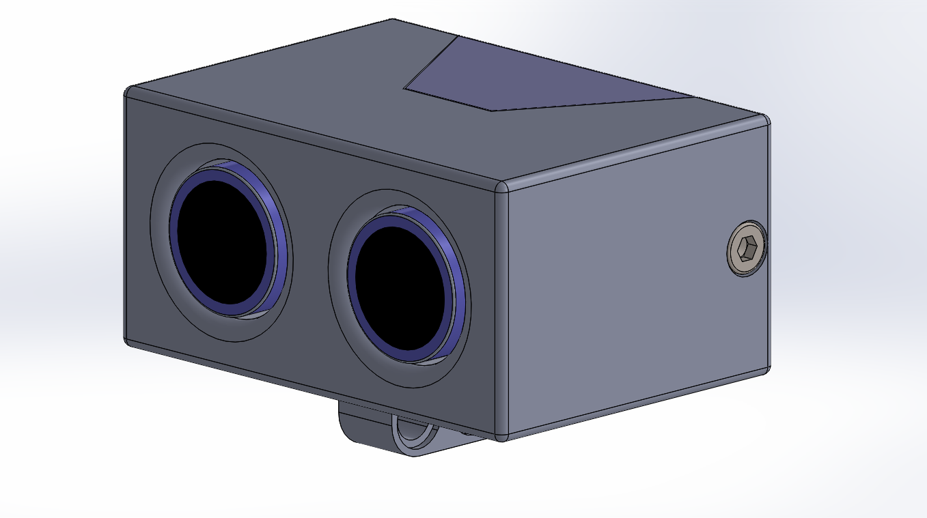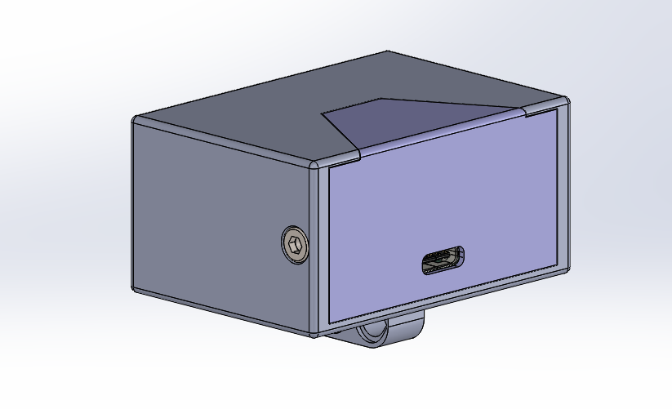
Ultraschall_Case | 1
Ultraschall_Deckel | 1
HC-SR04 | 1 | https://www.reichelt.de/de/de/shop/produkt/entwicklerboards_-_ultraschall_abstandssensor_hc-sr04-161487
M3x5 | 2
Typ_C_Buchse | 1 | https://www.amazon.de/RUNCCI-YUN-Testplatine-gebogenem-Stift2-54mm-Konverter-Gr%C3%BCn/dp/B0F1MKPN28

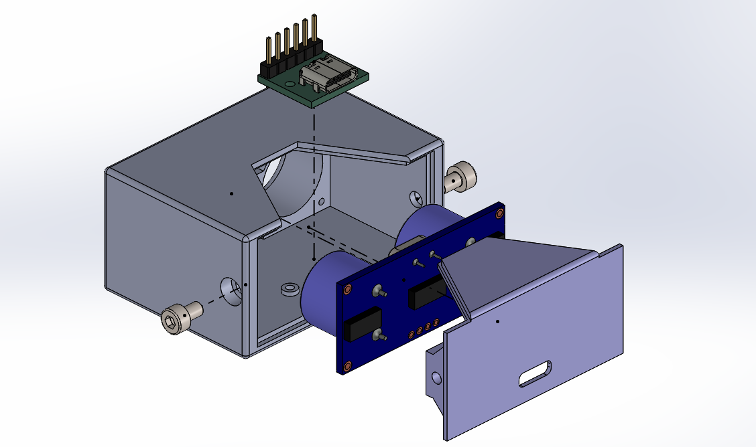

Der Ultraschallsensor HC-SR04 kann an den Ecken mit Heißkleber eingeklebt werden.

Aufgrund von Lizenzbeschränkung darf das Modell des verwendeten HC-SR04 Ultraschallsensors nicht als Modell veröffentlicht werden.
https://www.3dcontentcentral.com/download-model.aspx?catalogid=171&id=944093

